10 кл. Классный час
«У храбрых есть только бессмертие, смерти у храбрых нет.»

Цели мероприятия:
а) расширить представления учащихся о ВОВ
б) помочь осознать значение Великой Отечественной войны в судьбах нашего народа, нашей страны.
Задачи:
Познавательные:
а) познакомить учащихся со страницами биографий Героев Советского Союза Родинского района;
Воспитательные:
а) воспитание любви к Родине;
б) чувства гордости за подвиги старшего поколения в годы ВОВ.
Эстетические:
а) способность ощущать эмоциональную атмосферу эпохи войны;
б) развитие творческих способностей детей.

«Товарищ, нам горькие выпали дни,
Грозят небывалые беды,
Но мы не забыты с тобой, не одни,
И это уже Победа…»
I страница: Пришла беда – отворяй ворота
- В годы войны 6 наших земляков за героизм и мужество, проявленные в боях, удостоены высокого звания
Герой Советского Союза

1 чтец: Ой, ты, лето, лето знойное.
Грозовое, беспокойное,
Пулеметами ты иссечено,
Громом пушечным изувечено.
Обожжено все жгучим пламенем,
Лето мужества и страдания.
Сколько судеб людских развеяло,
Сколько горя в сердцах посеяло.
Лето жаркое, лето знойное,
Грозовое и неспокойное!

В: 1938 год
- Тень этой беды уже не один год бродила вдоль границ Отечества.
- В боях у озера Хасан сражались с японскими самураями и наши земляки.

1 ученик:
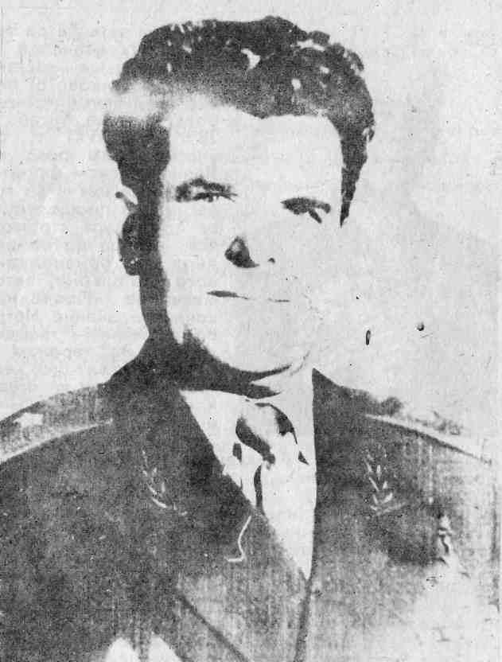
Иван Никонович Мошляк
Родился в 1906 г. в с. Родино. После срочной службы в Красной Армии направляется в Иркутское военное училище. В 1938 году принимал участие в боях с Японскими самураями у озера Хасан. В период боев за высоту "Заозерная" в августе 1938 г. первым ворвался на высоту и водрузил на ней Знамя. Будучи раненым в голову и плечо, не покинул строя, более того, после ранения командира, принял командование батальоном на себя. Звание Героя Советского Союза И.Н. Мошляку присвоено в октябре 1938 г. за героизм и мужество. Далее И.Н. Мошляк закончил военную Академию. В годы войны в звании полковника командовал 62-й стрелковой дивизией. После военного времени в течение 17 лет командовал дивизией Советской Армии, имел ордена и другие награды в мирное время. В 1969 г. уволен в запас. Умер в 1982 г. в г. Ленинграде.

2 чтец: Ни березки тут, ни куста,
Только голая высота.
Назывался тот склон крутой
Безымянной высотой.
Здесь и встали они, тринадцать,
Чтобы насмерть с врагами драться.
Приказал сам себе солдат:
Стоп! Ни шагу назад!
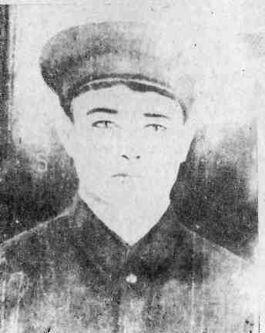

2 ученик: 1943 год

Ликунов Иван Сергеевич
Родился в 1911 году в селе Вознесенка Родинского
района.
Геройски погиб за освобождение станицы Красновка
Донецкой железной дороги.
Зима 1943 года... Много дней на Дону стояли лютые морозы.
Войска Юго-Западного фронта под командованием Н. Ф. Ватутина с тяжелыми боямии продвигались на запад, тесня фашистских захватчиков, пытавшихся прорваться к окруженной группировке их войск под Сталинградом.
В районе станции Красновка, под слободой Верхне-Тарасовкой, гитлеровцы соорудили из соломы и снега высокий вал, полили его водой и назвали "неприступной крепостью". На верху вала установили орудия. Здесь они намеревались остановить дальнейшее продвижение наших войск.
Советское командование придавало большое значение действиям противника в этой местности. Для перехода в контрнаступление против наших войск сюда двигалось несколько фашистских дивизий. Положение складывалось серьезное. Требовалось во что бы то ни стало освободить станцию Красновку, перерезать противнику путь.
Перед гвардейцами 130 стрелкового полка, 44-й гвардейской стрелковой дивизии стояла боевая задача как можно быстрее преодолеть "неприступную крепость" и овладеть станцией Красновка. Военная часть состояла из молодежи разных национальностей: русских, украинцев, татар, башкир. Бойцы, прошедшие сотни километров с боями, штурмовавшие фашистские укрепления, понимали, чтобы овладеть ледяным валом, нужны стремительность и натиск.
Рота гвардии лейтенанта Ликунова окопалась в глубоком снегу в полукилометре от "неприступной крепости". Ледяная гора словно горный хребет возвышалась в степи. Оттуда то и дело строчили пулеметы, автоматы, но рота зарылась глубоко, гвардейцы ждали, когда противник успокоится.
"Товарищи, главное - быстрота, - объяснял Иван Ликунов, - мы ведь не такие крепости брали"'. И уже через несколько минут короткими перебежками гвардейцы подходили к валу. Фашисты заметили советских бойцов, но было поздно.
Вал был высокий и скользкий, не за, что даже зацепиться руками. Солдаты Ликунова штыками пробивали себе дорогу вперед. Противник пришел в ярость и начал забрасывать смельчаков гранатами, но советские солдаты знали, за что они боролись. Однако этот короткий путь обошелся очень дорого. От роты в живых осталось только тринадцать человек. На эту небольшую горстку гвардейцев пошли большие группы гитлеровцев. Впереди, в ста метрах от "неприступной крепости", Иван Ликунов заметил три хаты.
"По четыре в каждую, скомандовал он, - но к валу врага не подпускать... Скоро подойдут наши...".
Все тринадцать гвардейцев заняли оборону в трех хатах. Вскоре фашисты пошли на них. На каждую попытку приблизиться к хатам, взять отважных советских бойцов живыми гвардейцы отвечали дружным огнем из ручного пулемета и автоматов. Фашисты, убедившись в силе небольшой группы наших солдат, уже не шли на них в полный рост, а по одному, по два ползли к хатам. В перерывах между стрельбой гвардейцы слышали, как наша артиллерия обстреливала тылы противника, и знали, что скоро должна была подойти пехота. Десять раз подразделение командира Тишакова пробовало перевалить через вал и выручить своих товарищей, но противник вел по валу губительный артиллерийский огонь, преграждал путь. Когда советские артиллеристы ворвались в поселок станции Красновка, на краю поселка догорали три хаты, вокруг них лежало около ста убитых немецких солдат и офицеров,
31 марта 1943 года вышел Указ Президиума Верховного Совета СССР о посмертном присвоении тринадцати гвардейцам звания Героев Советского Союза, в том числе и нашему земляку Ликунову Ивану Сергеевичу. На братской могиле станции Красновка Тарасовского района сооружен памятник тринадцати погибшим героям-гвардейцам.
Президиум Верховного Совета Ликуновой Анне Васильевне.
«Уважаемая Анна Васильевна!
По сообщению военного командования Ваш муж гвардии лейтенант Иван Сергеевич Ликунов погиб смертью храбрых в боях за советскую Родину.
За геройский подвиг, совершенный Вашим мужем Ликуновым Иваном Сергеевичем в борьбе с немецкими захватчиками, Президиум Верховного Совета СССР Указом от 31 марта 1943 г. присвоил ему высшую степень отличия - звание Героя Советского Союза. Посылаю Вам грамоту Президиума Верховного Совета СССР о присвоении Вашему мужу звания - Герой Советского Союза для хранения, как память о муже - герое, подвиг которого никогда не забудется нашим народом.
Председатель Президиума Верховного Совета СССР Н. Шверник.»

3 чтец: Дрогнула вдруг, обвалилась земля,
Взрыв высоту потряс.
- К бою!- скомандовал старший сержант.
Взахлеб застучал пулемет.
Навстречу пехоте – десятки гранат,
Но немцы все рвутся вперед,
Цепи густы и нет им конца.
Пьяные возгласы: «Рус, капут!»
Но вот уже снова идут волной,
Дрожит и гудит земля.
К небу над высотой –
Целое море огня.

3 ученик: 1944 год

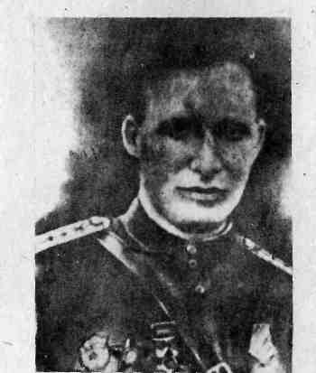
Иван Петрович Коробкин, родился в с. Родино в 1921 году.
После боя на Днепре противник начал отходить, оказывая ожесточенное сопротивление. Преследуя врага, артиллерийский полк вышел на Днестр. Коробкин форсировал реку с тремя пушками. На подступах к высоте 164,4 пехота противника при поддержке танков и авиации перешла в контратаку. Артиллеристы оказались одни. Гвардии капитан открыл огонь. Уничтожено четыре самоходных орудия и шесть пулеметов. В этом бою погиб Иван Петрович Коробкин. 24 марта 1945 г. ему присвоено звание Героя Советского Союза. Именем Героя назван рыболовецкий траулер.

4 ученик:
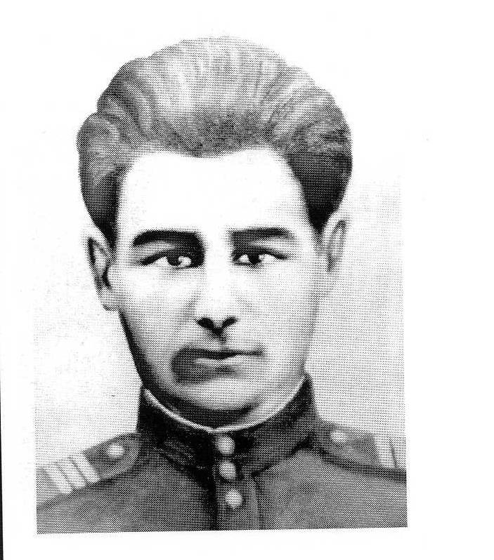
Прокофий Иванович Аврамков.
Он родился 19 октября 1923 года в Родино. В 1931 году семья Аврамковых переехала в с. Покровку Родинского района. В этом же году Прокофий пошел в первый класс, а закончив в 1936 году 7 классов, он стал работать трактористом в колхозе. Осенью 1941 года Прокофий уходит добровольцем на фронт.
22 января 1944 года рота, в которой служил командиром отделения сержант Аврамков, получила приказ взять одну из высот. Эта высота была важным опорным пунктом врага с многочисленными инженерными укреплениями, сложной системой дзотов, сетью окопов и траншей. Рано утром рота перешла в наступление. В первой цепи наступающих шел сержант Аврамков. Когда рота была уже совсем недалеко от вражеских траншей и когда бойцы бросились в атаку, из амбразуры тщательно замаскированного фашистского дзота застрочил пулемет. Атака захлебнулась. Бойцы залегли. Рядом с Аврамковым оказался командир взвода, который, указав на вражескую высоту, сказал: "Видишь темную полоску? Это амбразура дзота. Надо пробраться туда
и забросать пулемет гранатами".
Аврамков с гранатами и автоматом в руке пополз к высоте. Пробравшись к самому дзоту, Аврамков выпустил по нему длинную автоматную очередь, а затем, чуть приподнявшись, бросил гранаты в амбразуру. Вражеский пулемет умолк. Но не успели бойцы подняться во весь рост, как он застрочил с новой силой. Рота снова залегла. У Аврамкова гранат больше не было, патронов тоже. Он вскочил, рванулся к дзоту и грудью своей закрыл амбразуру. На поле боя на миг водворилась тишина, но затем кто-то крикнул "ура", и вся рота бросилась в атаку на высоту, где лежало тело Прокофия Аврамкова. В кармане гимнастерки героя нашли его письмо на Родину. В нем он писал родителям: "...Я выполняю ваш родительский наказ. Вы скоро узнаете, как воюет ваш сын".
Похоронен П. И.Аврамков недалеко от города Новосокольники в селе Шейкино, где он повторил подвиг Александра Матросова. На могиле Героя поставлен памятник.
Указом Президиума Верховного Совета СССР от 4 июня 1944 г. Прокофию Ивановичу присвоено звание Героя Советского Союза.
"...Уважаемые Иван Афанасьевич и Анисья Даниловна!
Сегодня у офицеров, сержантов и бойцов нашего соединения большая радость, о кторой мы спешим сообщить Вам. Указом Президиума Верховного Совета СССР от 4 июня 1944 г. Вашему сыну Прокофию Ивановичу Аврамкову, совершившему героический подвиг, присвоено звание Героя Советского Союза... Мы гордимся вашим сыном, гордимся тем, что Герои Советского Союза в наших рядах... Мы еще раз выражаем свою искреннюю, сердечную благодарность Вам, родителям Прокофия, простым и скромным советским людям, за то, что Вы воспитали и дали Родине такого прекрасного сына - Героя и пламенного патриота отечества..." (Копия письма командования родителям П.Аврамкова).

4 чтец: Он стойко встретил мощью волевой
Врагов в лютом пекле боя.
Он был бесстрашным в схватке боевой,
Да здравствует бесстрашие героя.
Он ливень пламени направить в них сумел,
Спокойною и умною рукою.
Он был расчетлив, ловок и умен
Да здравствует умение героя.
Он их разбил. Он выполнил сполна
Присяги обещание святое.
Его венчает славою страна,
Да здравствует величие героя!

6 ученик: 1945 год

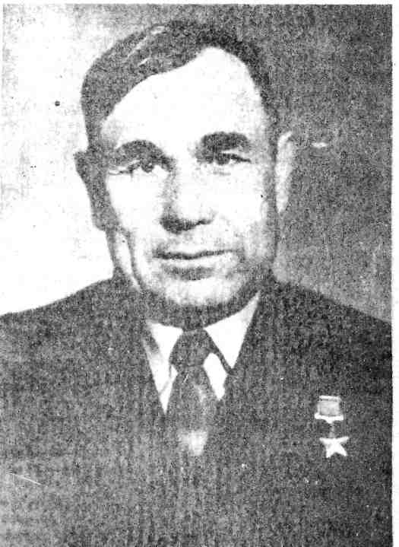
Савельев Афанасий Спиридонович
в 1935-1939-гг. работал в Родинском районе.
В боях, с немецкими захватчиками гвардии капитан Савельев А.С. показал себя бесстрашным командиром. В трудных условиях гвардейцы форсировали реку Одер. Тонкий лед гнулся и трещал, под самоходными пушками, но это не остановило воинов-сибиряков. Они, перейдя реку, закрепились на высоте. Фашисты открыли шлюзы плотины, отрезав комсомольцев батальона Савельева от наших частей, и пытались уничтожить смельчаков. Против четырехсот советских солдат была двинута эсесовская дивизия. Гвардейцы героически сражались. На седьмые сутки в живых осталось несколько человек, в числе их и капитан Савельев. В госпитале капитан Савельев и его товарищи узнали, что Родина высоко оценила их подвиг. Все были удостоены звания Героя Советского Союза Указом Президиума Верховного Совета СССР от 6 апреля 1945 г.

7 ученик:
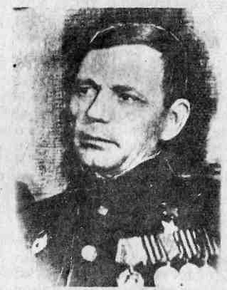
Брилин Павел Тимофеевич.
Родился в 1913 году в селе Вознесенка Родинского района. В 1928 году он вместе со своими родителями переехал в Казахстан. С 1930 года Павел Тимофеевич начал работать в горном цехе Зыряновского рудоуправления, а с 1935 года началась его служба в Красной Армии. В эти годы он принимал участие в боях с японскими самураями.
Возвратившись домой в 1940 году, Павел Тимофеевич продолжает работать в Зыряновском рудоуправлении.
В январе 1942 года, он был призван в армию и попал в 24-ю стрелковую гвардейскую дивизию. Седьмого апреля 1945 года в бою за овладение г. Кенигсберг П. Т. Брилин проявил исключительное мужество и храбрость, бесстрашие и находчивость при выполнении боевой задачи. Под сильным артиллерийско-минометным огнем противника Брилин первым пробрался в кирпичный завод города. Действуя смело и решительно, стойко отражал контратаку пехоты и шести самоходных орудий противника. Огнем автомата уничтожил более 30 гитлеровцев и ни на шаг не отошел с занимаемого рубежа. Будучи тяжелораненным, он продолжал драться до тех пор, пока не был вынесен с поля боя санитарами. Его храбрость и стойкость обеспечили успех боя 2-го батальона по овладению кирпичным заводом и выход полка на реку Прегель.
За проявленные мужество и героизм Указом Президиума Верховного Совета СССР от 19 апреля 1945 года гвардии рядовому Брилину П. Т. присвоено звание Героя Советского Союза.
После возвращения из армии Павел Тимофеевич работал на Зыряновском свинцовом комбинате на руднике имени XXII съезда КПСС слесарем. За отличное отношение к труду неоднократно получал различные награды. Здоровье Павла Тимофеевича подорвано шестью ранениями, из которых четыре были тяжелыми. 20 июля 1969 года Павел Тимофеевич Брилин скончался.

5 чтец: Янтарные рассветы и закаты,
И белизна снегов, и зелень трав –
Все это сберегли солдаты,
Врага разбив и смертью смерть
поправ.

Не только за свою страну
Солдаты гибли в ту войну,
А чтобы люди всей земли
Спокойно ночью спать могли.

ведущий: В память о наших земляках - героях несколько улиц села Родино носят их имена – улица имени И.П. Коробко, имени П.И. Аврамкова, .

Учитель: У каждого из нас есть свой долг.
Даже если мы очень редко над этим задумываемся, даже когда употребляем это слово от случая к случаю или без особой надобности, - справедливость его остается неизменной. Долг перед страной, перед близкими, перед собственной совестью. Чуткость не входят в служебные обязанности. Предположим, что на чаше весов наш нравственный долг и наше безмятежное равнодушие.
Что перетянет?
Конечно же перетянет нравственный долг, а долг мужчины- защищать мать, близких, Родину, Отечество… Все мужчины присутствующие в этом зале являются для нас примером. Они учились в школе, служили в армии,
создали семьи, растят детей. Они выполняют свой долг человека,
живущего на нашей земле, которую они могут защитить в нужную,
трудную минуту.
И мне кажется, что когда вы вырастете, даже если не будете служить в армии, то всегда сможете защитить свою Родину.
А сегодня, ребята, ваш долг учиться хорошо в школе, быть аккуратными,
исполнительными в порученных делах.

